***1 授权码的主要功能及目的：***

**1.1）什么是授权码**

授权码，是给客户管理员的一项烧录自控的权限

**1.2）授权码由谁发放**

用户（方案商/代理商）通过登录管理员账户，可以针对任一项目去新建授权码（授权给下游合作商：品牌或工厂）

成功获得授权之后，下游合作商根据授权码登录烧录系统，并共享该授权项目下的烧录权限

**1.3）授权码的使用**

1）用户（方案商/代理商）的终端或C端客户的成品，需要升级固件时，用户（方案商/代理商）可以为其分发授权码；此时终端客户只能看到该项目的版本，看不到其他项目

2）用户（方案商/代理商）量产时，为提高效率，使用多台电脑同时升级；此时为多台电脑各自发放授权码，不同的授权码允许同时登录，解决同一个项目的客户端无法同时在线的问题

***2 关于授权码的使用和操作，主要包含以下三个部分；***

1）创建授权码；2）关闭授权码；3）使用授权码登录系统

UI按实际显示为主，以下为详细说明

**一、创建授权码**

1 “用户中心”页面，点击“新增”按钮

    弹出“”窗口

2 “新增授权码”页面：

   2.1）“授权项目”：显示“用户中心”页面选中的项目名称

   2.2）“授权天数”：填写授权时间

   0：填0表示无期限限制

   其他：表示该授权码的有效期

   2.3）“授权码”：申请成功后，显示授权号

3  “新增授权码”页面：点击“申请“按钮

3.1）后台新增成功：

       a)  弹窗提示申请成功

       b)  "用户中心" 的授权码列表会更新新的授权码信息

       c)  "新增授权码" 弹窗的授权码位置显示新的授权号

3.2）后台新增失败：

       a)  网络不通：弹窗提示网络错误

       b)  其他：待测试

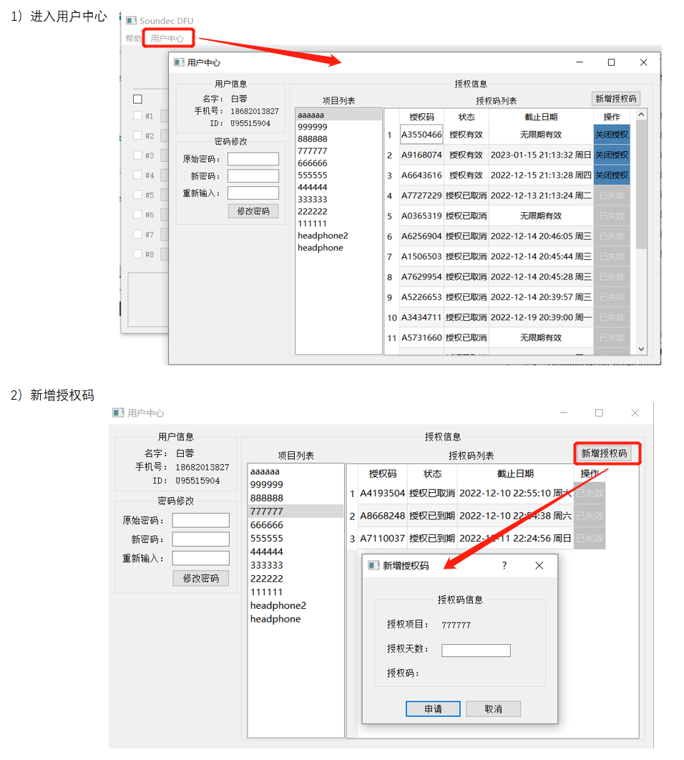

**二、操作授权码（仅允许关闭）**

1 “用户中心”页面，“项目列表”中选中需要操作的项目

1.1）显示授权码：

         授权码列表中显示所有该项目的授权码信息：授权号、当前状态、截止日期、关闭授权（如果授权有效，此处为按钮，可以关闭该授权）

1.2）关闭授权：

         授权码列表中的操作列，如果显示“关闭授权”且为蓝色背景，则可以通过该按钮关闭当前授权，关闭后，状态显示为：授权已取消，同时，授权码列表及时更新授权信息的变化

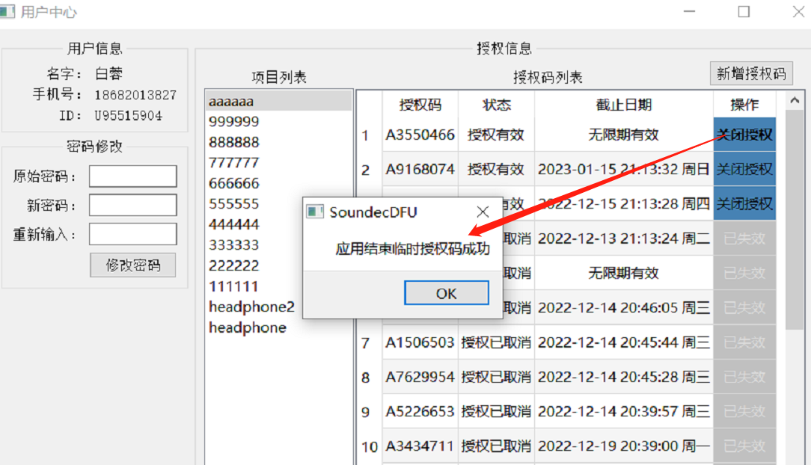  
**三、授权码登录**

3.1）在登录页面，使用授权码登录方式，同样可以进入烧录页面。

3.2）选用有效的授权码，可以成功登录；错误或失效的授权码，不能成功登录；

3.3）授权码代表了被授权的项目，因此，使用授权码登录的烧录页面，仅显示并烧录被授权的项目，及其版本；

3.4）多个授权码可以同时使用，解决同一个客户端不能同时登录的问题

注意：成功登录后，只会显示授权码对应的项目，其他项目不会显示；但是要显示该项目下的所有版本

